# 用 date 練習格式化日期輸出

一般台灣我們常見 2020/03/03 這樣的日期輸出格式， 此時你可能要這樣下達指令：



|  |
| --- |
| [student@localhost ~]$ date --help  Usage: date [OPTION]... [+FORMAT]  or: date [-u|--utc|--universal] [MMDDhhmm[[CC]YY][.ss]] <==上面這兩行是語法的部份  Display the current time in the given FORMAT, or set the system date. <==這一行是指令說明  Mandatory arguments to long options are mandatory for short options too. <==底下是主要的 option 說明  -d, --date=STRING display time described by STRING, not 'now'  --debug annotate the parsed date,  and warn about questionable usage to stderr  -f, --file=DATEFILE like --date; once for each line of DATEFILE  -I[FMT], --iso-8601[=FMT] output date/time in ISO 8601 format.  FMT='date' for date only (the default),  'hours', 'minutes', 'seconds', or 'ns'  for date and time to the indicated precision.  Example: 2006-08-14T02:34:56-06:00  -R, --rfc-email output date and time in RFC 5322 format.  Example: Mon, 14 Aug 2006 02:34:56 -0600  --rfc-3339=FMT output date/time in RFC 3339 format.  FMT='date', 'seconds', or 'ns'  for date and time to the indicated precision.  Example: 2006-08-14 02:34:56-06:00  -r, --reference=FILE display the last modification time of FILE  -s, --set=STRING set time described by STRING  -u, --utc, --universal print or set Coordinated Universal Time (UTC)  --help 顯示此求助說明並離開  --version 顯示版本資訊並離開  FORMAT controls the output. Interpreted sequences are: <==底下則是格式 (FORMAT) 的說明  %% a literal %  %a locale's abbreviated weekday name (e.g., Sun)  %A locale's full weekday name (e.g., Sunday)  %b locale's abbreviated month name (e.g., Jan)  ...... |

整個輔助文件大致上可分為幾個部份：

## Usage (執行語法部份)：

* 執行語法共有兩個項目，分別是：
  + date [OPTION]... [+FORMAT]
  + date [-u|--utc|--universal] [MMDDhhmm[[CC]YY][.ss]]
* 第 3 行則是說明這個指令的用途是： (1)顯示目前的時間，並可進行格式化輸出，以及 (2)設定系統時間。

## Mandatory arguments...(主要選項說明)：

* 例如『 -d, --date=STRING 』的意思是，可以用『 -d STRING 』，也可以用『 --date=STRING 』的意思。
* 那個 STRING 是你指定的日期，而不是現在的時間。例如想要知道昨天的日期，可以使用『 date -d yesterday 』或『 date --date=yesterday 』來展示的意思。

## FORMAT controls...(詳細 FORMAT 格式的說明)：

* 例如 %a 代表星期幾的英文小寫，可以使用 date +%a 來展示
* 例如 %A 代表星期幾的英文大寫
* 在這個項目就可查詢到 %Y, %m, %d 的相關選項功能！

# 語系功能切換

|  |
| --- |
| [student@localhost ~]$ date  三 3月 4 00:12:33 CST 2020 <==這個時候是中文  [student@localhost ~]$ LANG=en_US.utf8 <==這個 LANG 就可以改語系  [student@localhost ~]$ date  Wed Mar 4 00:13:10 CST 2020 <==輸出就變成英文了！ |

你可以發現日期已經變更成為英文的方式來顯示了！此即 LANG 語系變數的設定功能。

我們操作終端機 (terminal) 需要很多顯示的環境，還有一些基礎的設定，這些設定很多都是可以調整的。為了方便使用者可以自行修訂參數， 因此，我們就使用類似上面的 LANG 這個『變數』來設定一些功能。透過修改這些『變數』，就能夠影響操作環境或操作行為了。那如何查看某個變數呢？ 透過 echo 這個指令，搭配變數取用方法即可。常見的呼叫變數的方式有：

|  |
| --- |
| [student@localhost ~]$ echo $var  [student@localhost ~]$ echo ${var}  # 簡單的說，就是變數名稱 (var) 前面加上錢字號成為 $var 即可。詳細規範則加上大括號成為 ${var} 即可。 |

至於語系的變化其實有兩個變數可以使用，除了常用的 LANG 之外，也可以透過 LC_ALL 來修訂！但一般建議使用 LANG 即可。 既然已經知道語系的設定變數為 LANG，透過上面的呼叫方式，則查閱目前語系的方法就是：

|  |
| --- |
| [student@localhost ~]$ echo ${LANG}  en_US.utf8 |

語系資料有很多，包括語言文字、貨幣符號、數值模式、時間格式、住址格式等等，每個項目是可以獨立設定的。 想要知道目前語系底下所有的上述輸出訊息，用 locale 指令來查詢

# 常見的熱鍵與組合按鍵

* [tab]：可以補齊命令、檔名、變數名稱
* [ctrl]+c：中斷一個運作中的指令
* [shift]+[PageUp], [shift]+[PageDown]：上下移動螢幕畫面

# 線上求助方式

現在網路方便，指令不確定用法直接google比較快，如果沒有網路的環境，可別忘了系統還有內建的文件。

Linux 有提供一個名為 manual page (手冊頁) 的功能， 你可以用 manual 縮寫 (man) 來查詢

man –k 關鍵字（模糊搜尋，指令內或簡要說明有含關鍵字就會列出）

man –f 關鍵字（指令需與關鍵字完全吻合才會列出）

常用移動螢幕顯示指令：

* [enter]：向文件後面移動一行
* [PageUp]/[PageDown]：向文件前/後移動一頁

搜尋內容關鍵字：輸入斜線 / ，輸入關鍵字，操作指令如下：

* /keyword：命令 man page 找到關鍵字
* n：向整份文件的下方繼續找關鍵字
* N：向整份文件的上方繼續找關鍵字

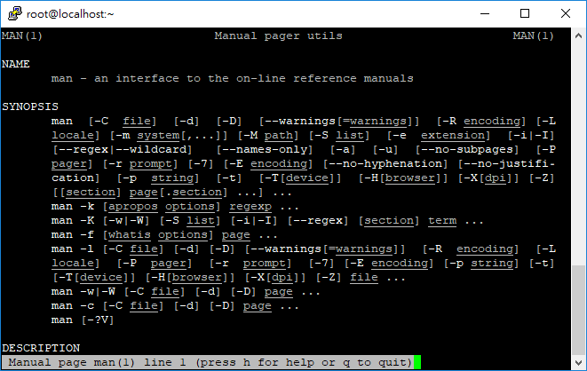

大寫是章節的名稱

|  |  |
| --- | --- |
| 代號 | 代表內容 |
| 1 | 使用者在shell環境中可以操作的指令或可執行檔 |
| 2 | 系統核心可呼叫的函數與工具等 |
| 3 | 一些常用的函數(function)與函式庫(library)，大部分為C的函式庫(libc)  寫 C 語言的可以多看看第 3 章 |
| 4 | 裝置檔案的說明，通常在/dev下的檔案 |
| 5 | 設定檔或者是某些檔案的格式 |
| 6 | 遊戲(games) |
| 7 | 慣例與協定等，例如Linux檔案系統、網路協定、ASCII code等等的說明 |
| 8 | 系統管理員可用的管理指令 |
| 9 | 跟kernel有關的文件 |